新 书 推 荐

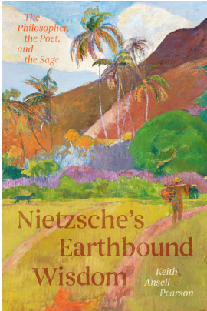
中文书名：《尼采的世俗智慧：哲学家、诗人和圣人》
英文书名：Nietzsche's Earthbound Wisdom：The Philosopher, the Poet, and the Sage
作 者：Keith Ansell-Pearson
出 版 社：University of Chicago Press
代理公司：ANA/Jessica
页 数：288页
出版时间：2025年5月
代理地区：中国大陆、台湾
审读资料：电子稿
类 型：大众哲学

内容简介：

对尼采作为一位大胆的、有远见的诗人兼哲学家进行了深刻的探索。

今天，尼采因其丰富的哲学自然主义而受到赞誉，但基思·安塞尔-皮尔森（Keith Ansell-Pearson）提醒我们，绝不能忽视他思想的远见维度，以及他对培养新的自我关怀和生命关怀的必要性的关注。在尼采的《世俗的智慧》（Nietzsche’s Earthbound Wisdom）中，安塞尔-皮尔森恢复了尼采对一种哲学的热爱，这种哲学引导我们穿越激情，让我们更全面地了解生活的可能性和知识的乐趣。

安塞尔-皮尔森（Ansell-Pearson）在与哲学和文学人物（包括奥古斯丁、波德莱尔、卡莱尔、陀思妥耶夫斯基、爱默生、福楼拜、司汤达等）的对话中，提供对尼采文本的精读。自始至终，安塞尔-皮尔森考察了尼采对文学自然主义的复杂批判，以及他将诗人视为对新地球有着深切渴望的先知的另类概念。

作者简介：

基思·安塞尔-皮尔森（Keith Ansell-Pearson）是华威大学（University of Warwick）的哲学名誉教授。他是多本关于尼采的书籍的作者和编辑，包括《尼采的哲学探索》（Nietzsche’s Search for Philosophy）和《尼采读者》（The Nietzsche Reader）。

全书目录：

简介
第一章 书籍与快乐
第二章 诚实和对知识的热情
第三章 作为流浪者的哲学家
第四章 激情
第五章 诗人
第六章 只有一个傻瓜，只有一个诗人：查拉图斯特拉（Zarathustra）的激情
第七章 哲学家的愿景
尾声：乌玛喜剧

感谢您的阅读！
请将反馈信息发至：版权负责人
Email：Rights@nurnberg.com.cn
安德鲁·纳伯格联合国际有限公司北京代表处
北京市海淀区中关村大街甲59号中国人民大学文化大厦1705室, 邮编：100872
电话：010-82504106, 传真：010-82504200
公司网址：http://www.nurnberg.com.cn
书目下载：http://www.nurnberg.com.cn/booklist_zh/list.aspx
书讯浏览：http://www.nurnberg.com.cn/book/book.aspx
视频推荐：http://www.nurnberg.com.cn/video/video.aspx
豆瓣小站：http://site.douban.com/110577/
新浪微博：安德鲁纳伯格公司的微博_微博 (weibo.com)
微信订阅号：ANABJ2002


